Eötvös Loránd Tudományegyetem
Földrajz- és Földtudományi Intézet
Meteorológiai Tanszék

Cím

DIPLOMAMUNKA

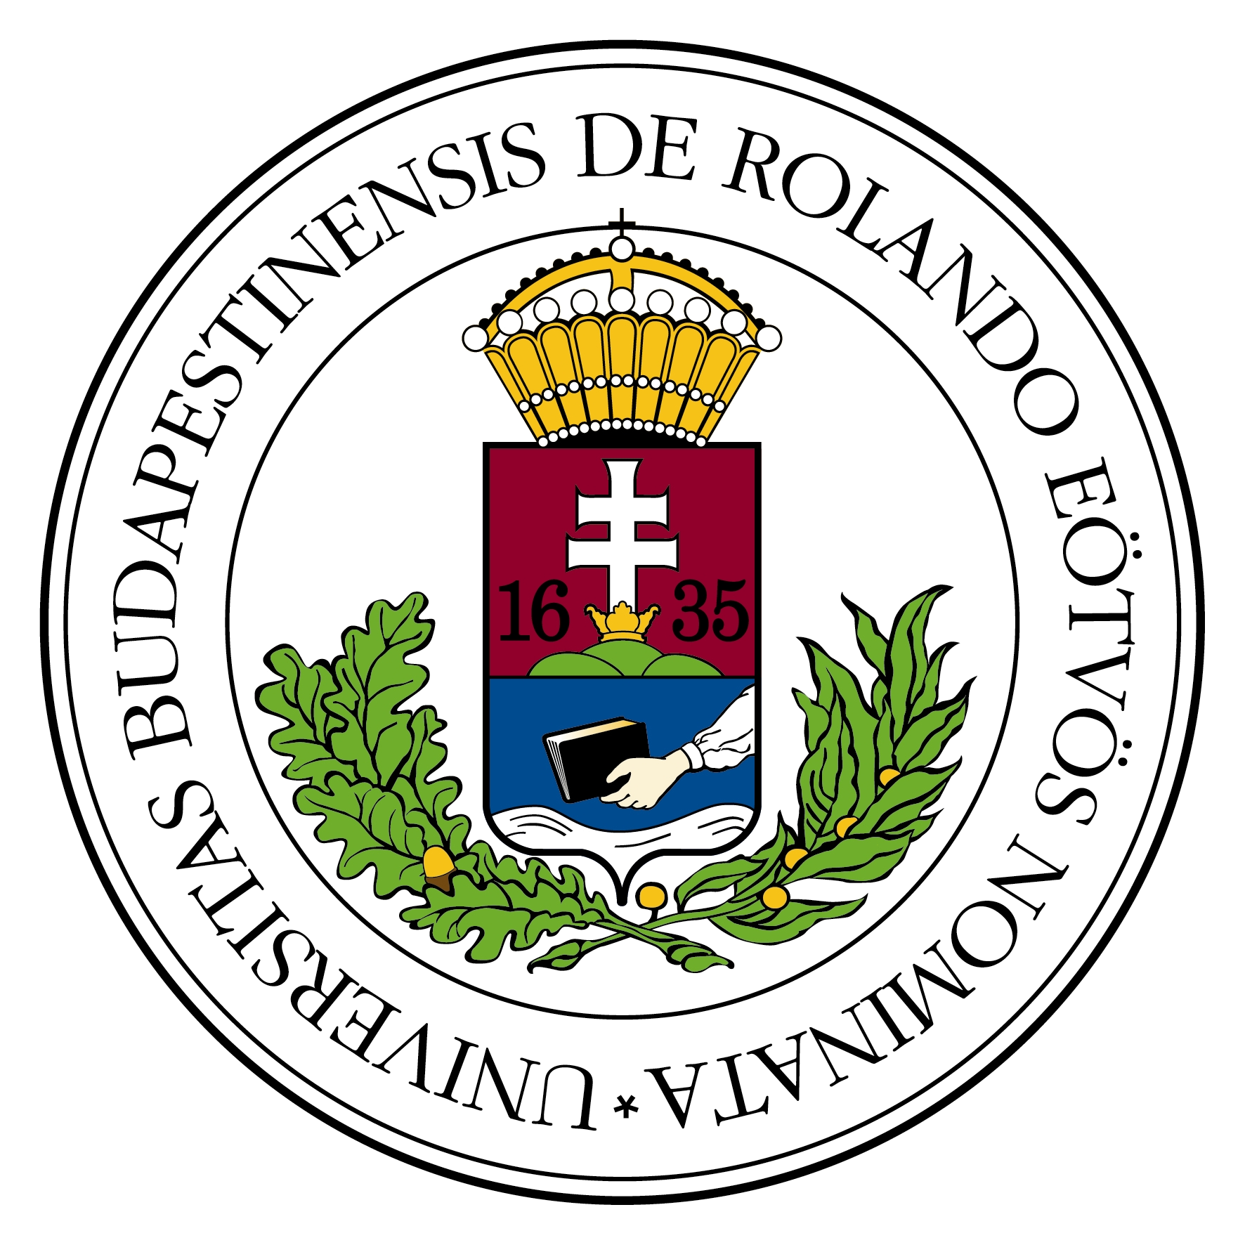

Készítette:
Hallgató
Meteorológus mesterszak,
Iőjárás-előrejelző / Éghajlat kutató specializáció
Témavezető:
Témavezető
ELTE TTK FFI, Meteorológiai Tanszék

Budapest, 2020

